"שנה של גיבורים" – כשהקהילה מחבקת את גיבוריה
תאריכים: פתיחה: 27.3.25 נעילה: 27.5.25 מיקום: גלריית רחוב ע"ש אופיר חן, כפר ויתקין. אוצרת: נעמי גורדון חן.
תערוכת "שנה של גיבורים" היא מסע בין גיבורים שנבחרו ע"י תושבי יישובי חוף חפר מתוך תפיסה שלכל אחד יש דמות, שמסמלת עבורו השראה. 32 אנשים מהקהילה בחרו 32 גיבורות וגיבורים ישראלים משנת המלחמה - הם חקרו וכתבו על מעשי הגבורה ועל הערכים שכל דמות משאירה לחברה, השתמשו בתמונות של הגיבורים והצטלמו בדמותם. גם הצוות המקצועי של הצילום, הסטיילינג, האיפור וכל ההפקה מגיעים מתוך הקהילה. התערוכה מבליטה את כוחו של העם ואת כוחו של החיבור הקהילתי והבחירות המגוונות בדמויות הגיבורים, יוצרות פסיפס ישראלי רחב ומרגש, המחבר בין כל חלקי החברה.

"עבורנו, להציב את אותם גיבורים בקדמת הבמה, להעניק להם את ההכרה ולהזכיר שאנחנו חלק מחברה נפלאה, ייחודית ומלאת ערכים, היא משימה מתבקשת", מסבירה אוצרת התערוכה, נעמי גורדון חן, התערוכה נולדה מתוך צורך ליצור מרחב בו נוכל להתחבר על בסיס תקווה לעתיד משותף וטוב יותר, ומתוך רצון לספר בדרך מיוחדת את הסיפורים של האנשים המיוחדים שעמדו מול פני הטרור והרוע".
התמונות מוצגות בגודל של 2 מ"ר על 1.80 מ"ר כדי להמחיש את גודלם של הגיבורים. בכל מיצג בתערוכה מופיע תמונה גדולה בדמות הגיבור.ה, תמונה קטנה של הגיבור.ה עצמו.ה וכן הטקסט שנכתב כחלק מהמיצג. התערוכה פתוחה לקהל הרחב, תיפתח בגלריית רחוב ע"ש אופיר חן בכפר ויתקין, ולאחר מכן תנדוד בין יישובי חוף חפר, בהם חופית, בית חרות ומקומות נוספים.

מרשימת המציגים והמיוצגים הם: איילת לנג אייל מציגה את בת שבע יהלומי, מירב יובל מציגה את נירית הונוולד-קורנפלד, אתי דיין מציגה את רייצ'ל גולדברג פולין, מורן סרוסי מציגה את אמילי דמארי, עידית תנ"ך מציגה את איתי ארגמן, אורית רוזנבלום מציגה את עינב צנגאוקר, ויויאן גרבר מציגה את לימור אלישוב, יונה דותן מציגה את יוסף חדאד, אורית לב זוהר מציגה את שפרה בוכריס, אורי אסף מציג את הטנקיסטיות, מירה'לה זקין מציגה את רמו סלמן, לימור ויצמן מציגה את ללי דרעי ועוד.
קרדיטים: אוצרת - נעמי גורדון-חן, הפקה - המרכז הקהילתי חוף חפר, יזמות - ליקא אייל, איפור - מיה גרגו רונן, צילום – נעמה בן שמחון, סטיילינג - עינת ירמלובסקי, עיצוב גרפי – מורן סרוסי, עריכה לשונית – אלינוער גנני.
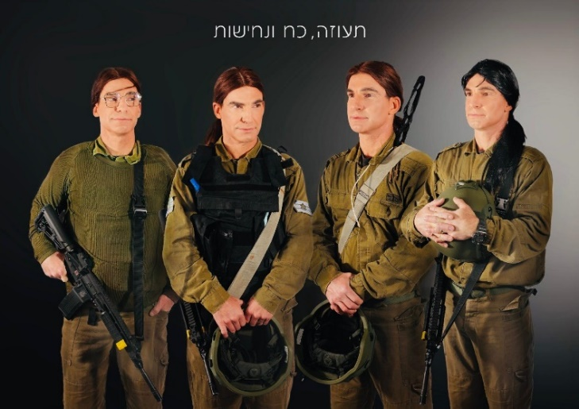
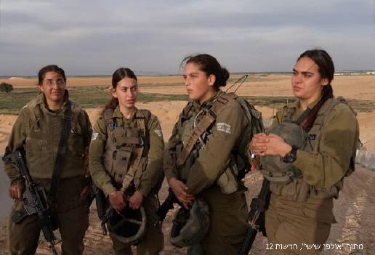

לפרטים:
שירי הדר PR
054-2680703

בהמשך הקובץ למטה ניתן למצוא עוד כמה מהדמויות שמופיעות בתערוכה כולל הקטע הכתוב שיוצג עם התמונות - לבחירתכם

"שנה של גיבורים" – כשהקהילה מחבקת את גיבוריה
**לבחירה מתוך תכני התערוכה**
- אורי אסף - הטנקיסטיות
הבחירה במעשה, אמונה בצדקת הדרך, ותפקוד באי-ודאות תוך תנועה, פעולה ויוזמה. חריגה משגרה ללא מורא, מתוך הבנת התמונה הגדולה. מעשים ולא דיבורים, כוחו של צוות, שוויון בנטל דה פאקטו. נורמות התנהגות שהן לטעמי הטוב והיפה שבישראליות.
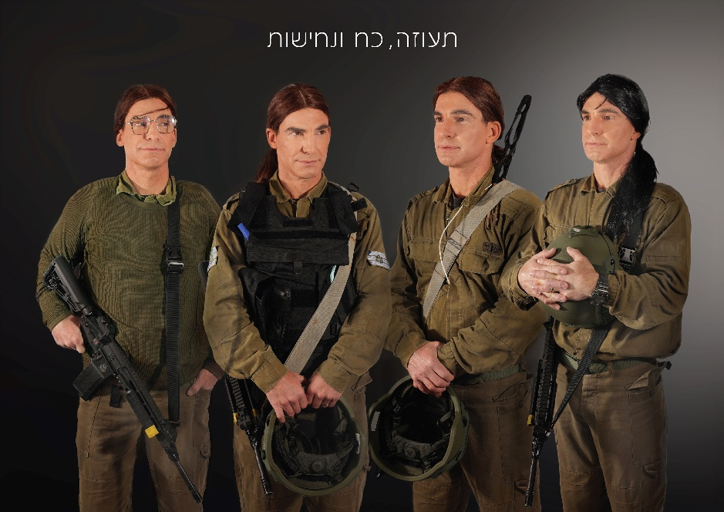
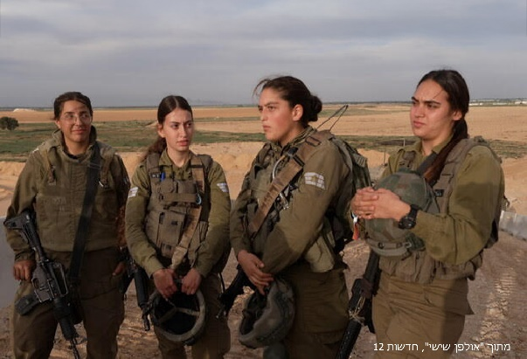
בבוקר ה-7 באוקטובר, כאשר מחבלי חמאס פורצים את גדר הגבול מעזה, הטנקיסטיות באזור ניצנה בגבול מצרים מוקפצות ומתחילות בנסיעה של עשרות קילומטרים בתנאי אי ודאות על כלי השריון לכיוון יישובי העוטף. הן מבחינות בפרצה בגדר, אותה יצרו המחבלים, ומחליטות להשאיר שם טנק לטובת חסימתה ונטרולה. הכלים הנוספים ממשיכים בתנועה לכיוון סופה וחולית, תוך שהם פוגעים ומחסלים עשרות מחבלים. הטנקיסטיות השתתפו בהגנה על הקיבוצים לצד לוחמי חי"ר ומנעו ממתקפת חמאס לפרוץ דרומה. הן פעלו בעוז ובקור רוח, והבהירו קבל עם ומעשה כי אין מגבלה מגדרית בהגנה על המדינה. בפעילותן זו, כתבו הלוחמות פרק בהיסטוריה של השריון העולמי, בהיותן צוות הטנקיסטיות הראשון שהשתתף בלחימה.
אורי אסף, דור שלישי בכפר ויתקין, אקזיסטנציאליסט עצמאי, אוהב לרוץ בשדות העמק. איש מערכת הביטחון לשעבר ויזם בהווה.

- עידית תנ"ך - אמיתי ארגמן
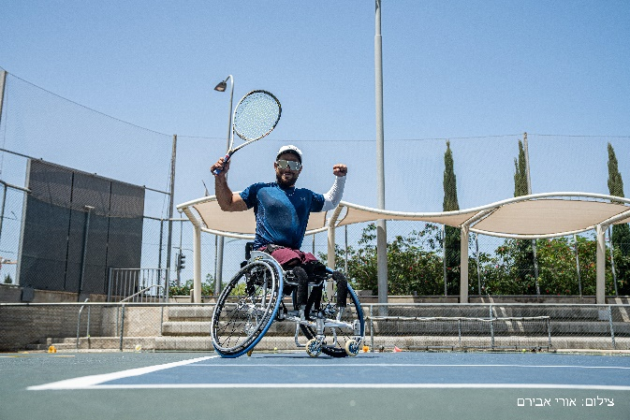
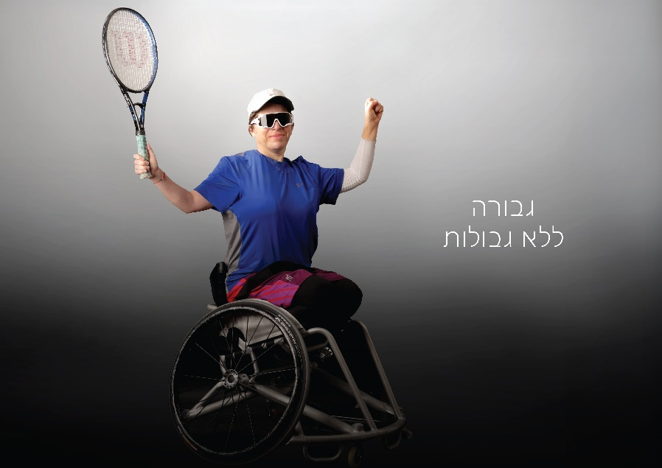
סיפורו של אמיתי ארגמן הוא סיפור של אומץ, של אהבה למדינה ושל נחישות אינסופית. הוא ההוכחה לכך שהרוח האנושית חזקה מכל מכשול, ושבכל מצב אפשר לבחור בחיים, בתקווה ובניצחון. אמיתי, בן 23, חזר מטיול אחרי צבא יום לפני ה-7 באוקטובר, וכשפרצה המלחמה לא היסס לרגע. הוא התנדב מייד למילואים ביחידה מובחרת ויצא להגן על הבית. אמיתי נפצע באורח אנוש מהתפוצצות מטען בעזה, פציעה ששינתה את חייו. רגליו נקטעו, אך רוחו נותרה איתנה. הוא בחר בדרך של אומץ, של תקווה ושל כוח רצון בלתי נתפס. הפציעה הפכה לחלק מסיפורו, אך היא לא מגדירה אותו. אמיתי מסרב לתת לפציעתו להגביל את שאיפותיו - הוא משקיע את כל כולו בספורט, שואף להשתלב בסבב העולמי של טניס כסאות גלגלים ובעתיד לעשות תואר בעולמות הפיננסיים במטרה לבנות לעצמו עתיד מקצועי משמעותי.
הסיפור של אמיתי מזכיר לנו עד כמה גדולה החובה שלנו כחברה לתמוך בפצועי צה"ל, לסייע להם להשתקם ולתת להם את כל הכלים להגשמת חלומותיהם.
עידית תנ"ך, בית חרות, רו"ח ומאמנת עסקית. מאמינה כי לתת זה לקבל.

- אורית רוזנבלום - עינב צנגאוקר
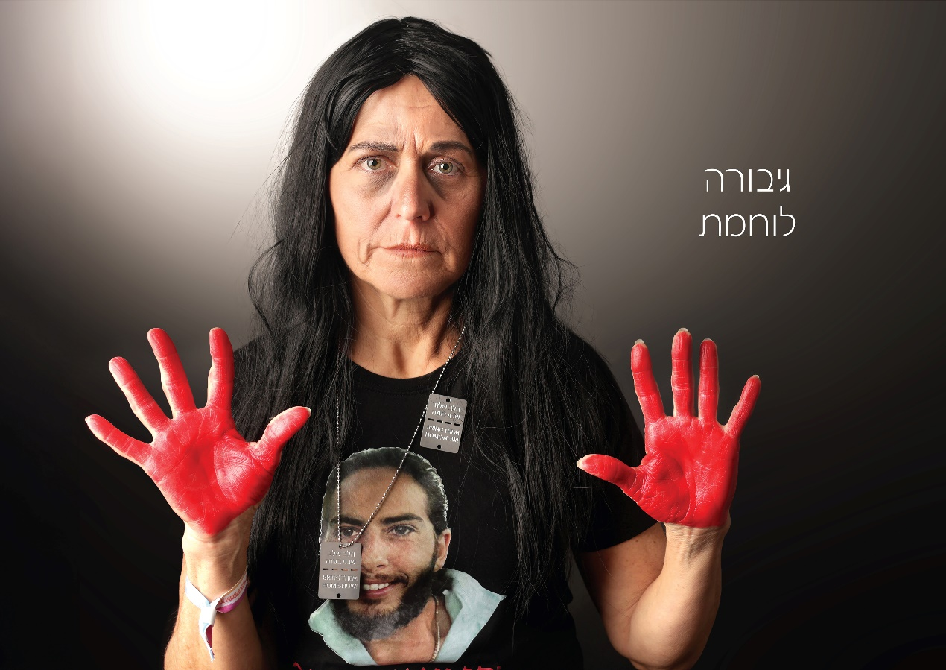עינב צנגאוקר היא דוגמה לכוחה של אהבת אם, לתעצומות נפש ולמאבק שאינו יודע גבולות. מאז חטיפתו של בנה, מתן, לעזה, חייה התהפכו מן הקצה אל הקצה והיא הפכה לקול נחרץ ובלתי מתפשר בדרישה להשבתו.
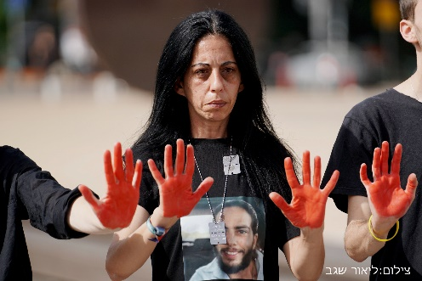
עינב עומדת מול מקבלי ההחלטות, משמיעה את קולה ואת קול משפחות החטופים. היא יוצאת להפגנות, מתראיינת, פונה לעולם ומזכירה לכולם – מתן עדיין שם, בתוך התופת, ואסור לתת לשגרה להשתלט ולגרום לנו לשכוח את אלו שעדיין כלואים בידי חמאס. עינב היא אחת מאלה שמזכירות לכולנו שזו אינה רק סוגיה מדינית או ביטחונית, אלא זו שאלה של מוסר ושל אנושיות. עינב היא המאבק של כולנו. עינב צנגאוקר היא דמות מעוררת השראה שמוכנה לעשות הכול למען ילדיה, ללא מורא וללא פשרות, תוך שהיא מייצגת לא רק את כאבה האישי, אלא את כאבו של עם שלם. עינב מזכירה לי שהגבורה לא תמיד מתבטאת בכותרות, אלא במאבק השקט והעקבי למען מה שחשוב מכול.
אורית רוזנבלום, כפר ויתקין, מדריכת כושר, משתמשת בגוף כמנוע ליצור שמחה ואופטימיות. מקווה להרבות טוב בעולם וליהנות מהפשטות והיופי שבחיים.

- מורן סרוסי - אמילי דמארי
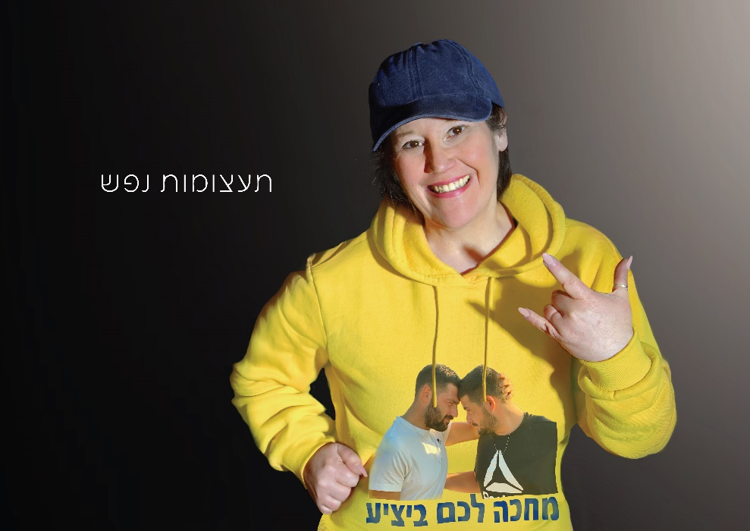
הסיפור של אמילי דמארי הוא מסר של תקווה, של עמידה מול הרוע ושל המאבק הבלתי נגמר למען הצדק, החירות והחיים.
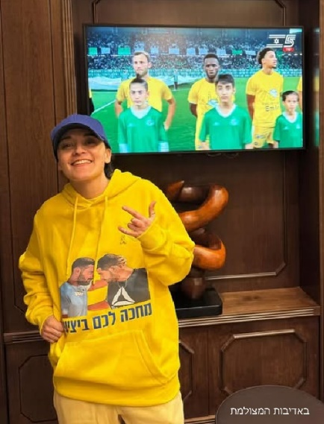
אמילי דמארי היא סמל לעוצמה, לאומץ ולרוח בלתי נשברת. במשך חודשים ארוכים היא הייתה כלואה בשבי האכזרי של חמאס בעזה, לאחר שנחטפה במהלך מתקפת הטרור ב-7 באוקטובר. למרות התופת שעברה, אמילי שמרה על חוסן נפשי יוצא דופן והפכה לדמות מעוררת השראה. גם בתוך הגיהינום הזה, אמילי גילתה תעצומות נפש נדירות. היא לא איבדה תקווה, שמרה על צלם אנוש, ועודדה את שאר החטופים סביבה. מעשה הגבורה שלה בא לידי ביטוי גם בהישרדות הפיזית וגם בכוח הרוחני והמנטלי שהפגינה.
אמילי דמארי לא בחרה להיות גיבורה – הנסיבות כפו עליה את המציאות הזו – אך הדרך שבה התמודדה עם הזוועות שעברה מוכיחה עד כמה הרוח האנושית חזקה מכל ניסיון לשבור אותה.
עם שובה, אמילי נושאת עמה גם שליחות – להזכיר לעולם ולכולנו שיש עוד חטופים שעדיין נמצאים בשבי, ושאסור להניח לנושא הזה להיעלם מהתודעה הציבורית.
מורן סרוסי, כפר ויתקין. מעצבת גרפית ורכזת אדמיניסטרציה, שיווק ופרסום בבית העם בכפר ויתקין. מאמינה שחיוך זה קו עקום שמיישר את הכל.

- מירב יובל - נירית הונוולד-קורנפלד
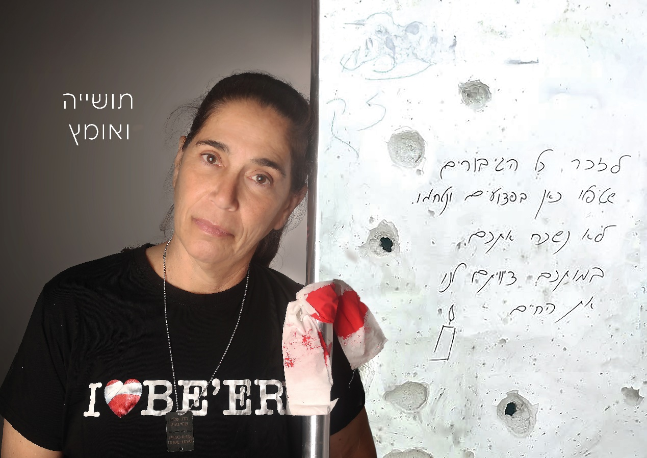
נירית הונוולד-קורנפלד, תושבת קיבוץ בארי ואחות במקצועה, התעוררה בבוקר ה-7 באוקטובר לצלילי אזעקות ופיצוצים עזים. היא ידעה מייד שזה איננו עוד יום מתוח בגבול, וללא היסוס, יצאה מביתה עם תיק עזרה ראשונה להציל חיים.
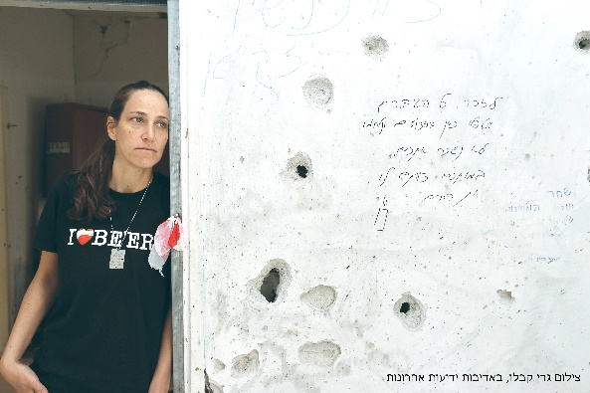
נירית הגיעה אל מרפאת השיניים של הקיבוץ, שם הצטרפה לעמית מן ז"ל ולד"ר דניאל לוי, ויחד החלו לטפל בפצועים תחת אש כבדה. הם הפכו את המרפאה המאולתרת למוקד הצלה חיוני, תוך סיכון אישי עצום. כאשר המצב החמיר נירית ועמית פינו פצועים תחת אש לעבר המרפאה שם המשיכו להיאבק על חייהם. כשאזלה התחמושת של הלוחמים באזור, חדרו המחבלים למרפאה. נירית הסתתרה בשירותים במשך שעות ארוכות עד שכוחות צה"ל הצליחו לחלץ אותה. לאחר14 שעות של גיהינום, נירית התעקשה לחזור לביתה כדי לחפש ולחלץ את בני משפחתה שעדיין היו בסכנת חיים. סיפורה של נירית הוא עדות לגבורה, תושייה ואומץ בלתי נתפסים. במסירותה ובאומץ רוחה, היא הראתה את כוחה של הרפואה בשדה הקרב, והפכה לסמל של אנושיות וחוסן ברגעים הקשים ביותר.
מירב יובל, כפר ויתקין. מתנדבת פעילה במד"א, במשמר הגבול, ברשות הטבע והגנים ובוועד היישוב. רואה חשיבות ושליחות בנתינה ציבורית במקביל לניהול חיי משפחה עשירים.
- אתי דיין - רייצ'ל גולדברג -פולין
רייצ'ל גולדברג - פולין היא דמות המייצגת את כוחה של אהבה ללא גבולות, של מסירות בלתי מתפשרת ושל האמונה בחשיבות המאבק ההומניטרי להחזרת כל החטופים הביתה.
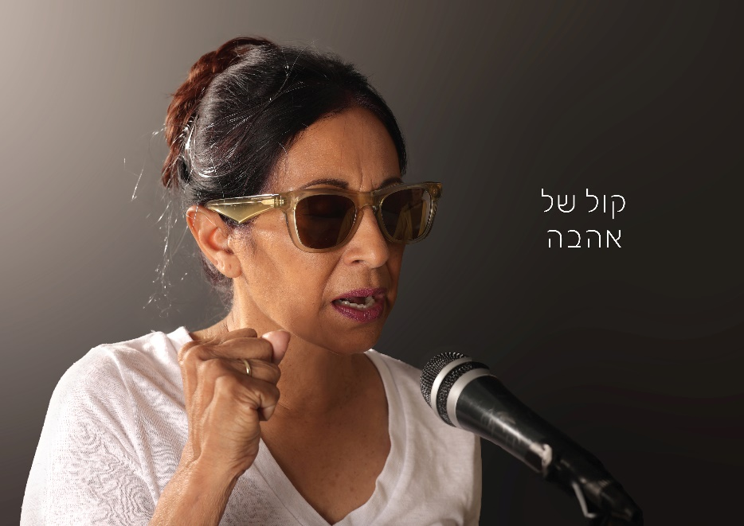
פולין, פעילה חברתית אמריקאית-ישראלית שפרצה לתודעה הציבורית בעקבות מאבקה הנחוש להשבת בנה הירש ז"ל, שנחטף על ידי חמאס ונרצח בשבי. מאבקה, שהתנהל מול ממשלות, ארגונים בינלאומיים ודעת הקהל העולמית, הפך אותה לסמל של נחישות, מסירות וחוסן נפשי. פולין, המונעת על ידי אהבה אינסופית לבנה, הפגינה מחויבות למאבק, תוך שמירה על קול רגוע ומכבד לצד דרישה חד-משמעית לצדק ולפעולה. היא הצליחה לרתום מנהיגים, אנשי ציבור ותקשורת מכל העולם להעלות את המודעות למצבם של החטופים וללחוץ למען חזרתם.
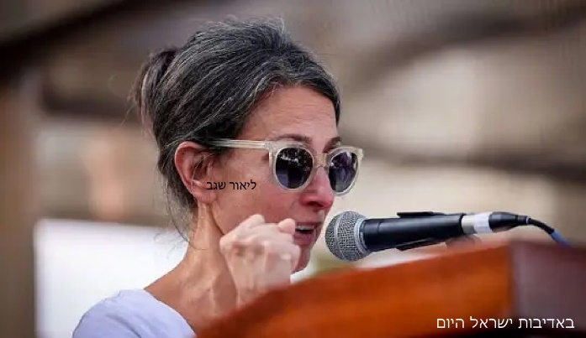
גם לאחר שהתבשרה על מותו של הירש, היא הפכה את כאבה האישי לכוח מניע להמשך המאבק להשבת יתר החטופים הביתה. פולין מראה לנו את כוחה של האהבה, המסירות ואת החשיבות של המאבק למען החזרת כל החטופים לביתם.

אתי דיין. בית ינאי. אחות במקצועה. סבתא לשמונה, מתנדבת בקהילה, רואה תמיד את חצי הכוס המלאה.

- מירה'לה זקין - רמו סלמן אל-הוזייל

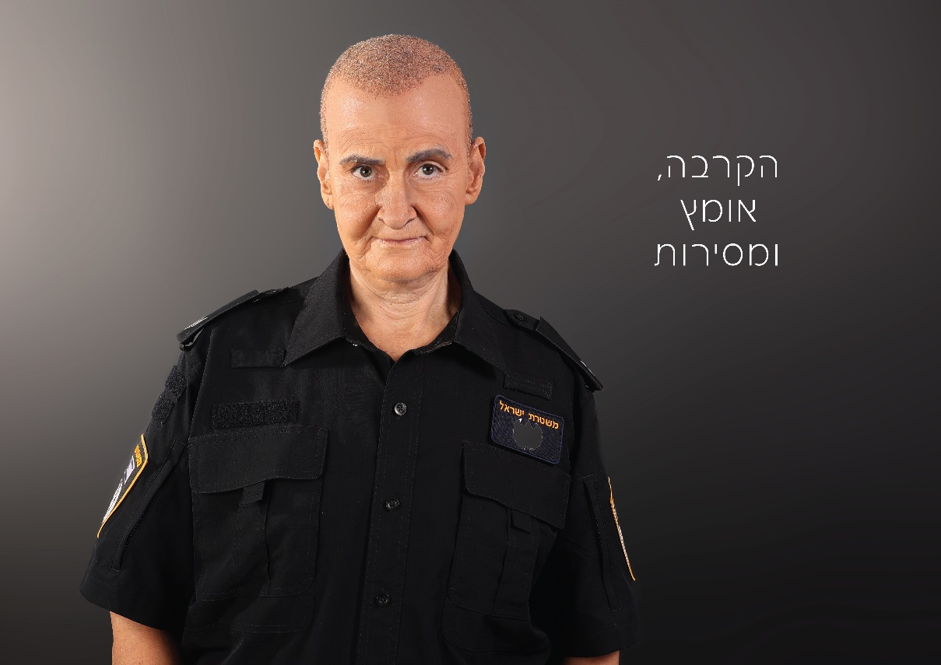
איזהו גיבור הכובש את יצרו?
רמו סלמן הוא דמות המגלמת את יפי הרב-גוניות של החברה הישראלית ונותנת השראה לסובבים אותה. המסר שלו: חיי אדם הכי חשובים. תעשה הכי טוב לחברה ולמדינה שאתה חי בה.
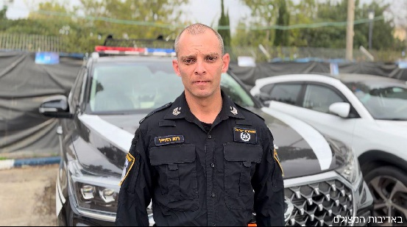
רמו סלמן, שוטר בדואי מרהט, הוא אחד הגיבורים של מתקפת ה-7 באוקטובר. רמוהגיע לאבטח את מסיבת הנובה במסגרת תפקידו, ומצא את עצמו ניצב מול מחבלי הנוח'בה שפלשו לישראל. תחת אש כבדה, רמי לא היסס לרגע והחל לחלץ אנשים משטח המסיבה לאזור בטוח. מתוך תחושת שליחות עמוקה, נאמנות למדינה ולתפקידו, הוא הוביל עשרות צעירים ונשים מאזור הקרב בנחישות, תושייה ואומץ יוצאי דופן, תוך שהוא מתעמת ישירות עם המחבלים ומסכן את חייו פעם אחר פעם. דמותו מסמלת את האחדות ואת המסירות חסרת הגבולות של כוחות הביטחון, ללא הבדל דת או מוצא, אכפתיות והתמדה. מעשיו נחרטו בזיכרון הציבורי כדוגמה לאומץ, הקרבה ואנושיות ברגעים חשוכים.
מירה'לה זקין, תושבת כפר ויתקין. מורה בפנסיה ובעלת חנות יד שניה. מאמינה שעלינו לשמור על המדינה ושביחד אנחנו חזקים יותר.

- לימור וייצמן - ללי דרעי
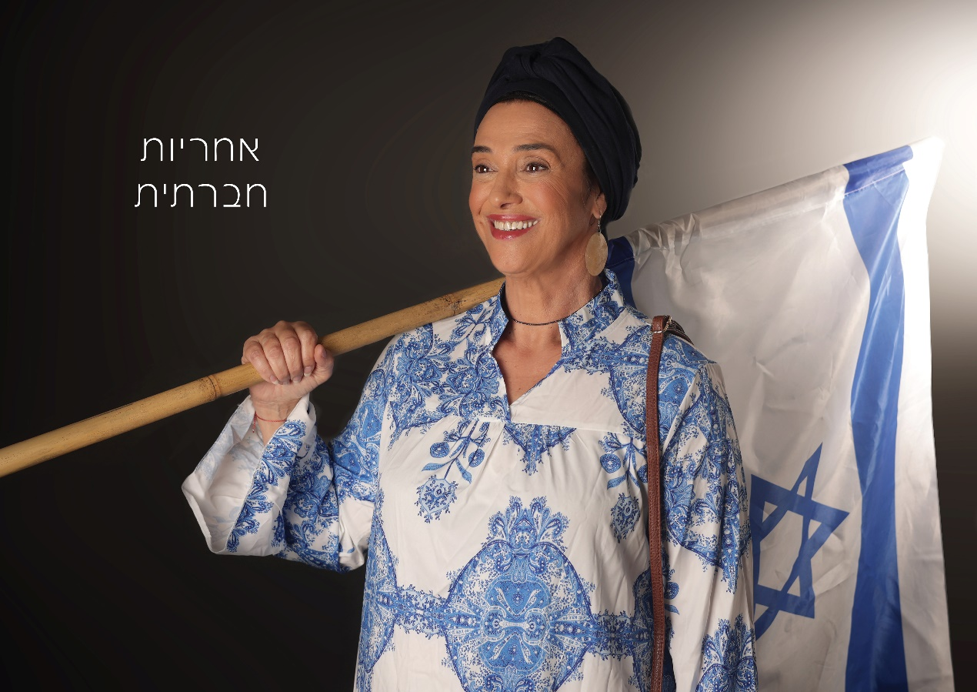
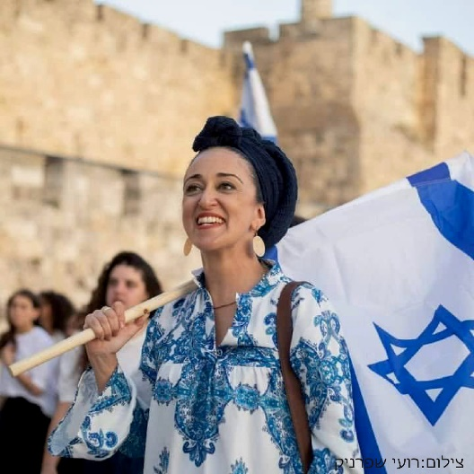
ללי דרעי היא סמל של עוז רוח, מסירות ואחדות ישראל. היא מייצגת את החזון של שוויון בנטל מתוך כאבה האישי ומתוך אמונה בחשיבות הגנת העם והמדינה. דרעי היא סמל לכוחה של אֵם, ולנחישות שלא להיכנע לכאב – אלא להפוך אותו לקריאה לפעולה ולשינוי.
ללי איבדה את בנה, רס"ל (מיל') סעדיה יעקב דרעי ז"ל, בקרבות ברצועת עזה. סעדיה, שהיה אברך ותלמיד חכם, הצליח לשלב בין לימוד התורה לבין שירות משמעותי בצה"ל, מתוך הכרה בערך של תרומה לכלל ישראל – ערך שאמו נושאת הלאה ללא לאות. מאז נפילתו, הפכה דרעי לקול הקורא לשילוב החרדים במאמץ המלחמתי, קול של אחדות ואחריות משותפת. היא זועקת את קולם של המשרתים בסדיר ובמילואים ופועלת בכל זירה אפשרית כדי להעביר את מסריה למקבלי ההחלטות ולציבור הישראלי כולו. בצעד אמיץ הובילה דרעי את צעדת המחאה מהר הרצל לכנסת ישראל בדרישה לשינוי ולגיוס רחב יותר של הציבור החרדי למען ביטחון המדינה.
לימור ויצמן, כפר ויתקין, אל"מ במיל. עושה למען הקהילה. מאמינה באחדות ללא אחידות תוך עשיית חסד ותרומה לקהילה.

